Manejo pós-colheita de hastes florais de gladíolos (Gladiolus grandiflorus L.)

Postharvest handling of floral rods (Gladiolus grandiflorus L.)

Leirson Rodrigues da Silva, Mônica Danielly de Mello Oliveira, Silvanda de Melo Silva

Departamento de Ciências Fundamentais e Sociais, Centro de Ciências Agrárias, Campus II, Universidade Federal da Paraíba, CEP 58397-000, Areia, Paraíba, fone (83) 3362-2300. (leirsonrodrigues@yahoo.com.br; silvasil@cca.ufpb.br)

REC: 31-03-08. ACEPT.: 28-04-08

RESUMO
O objetivo deste trabalho foi avaliar o efeito de soluções de ácido cítrico em diferentes concentrações na manutenção da qualidade pós-colheita de gladíolos de corte mantidos sob intermitência de refrigeração e condições ambiente. As flores foram colhidas pela manhã, no ponto de colheita comercial e transportadas para laboratório de Pós-Colheita, e mantidas a 10°C durante três dias, onde em seguida foram armazenadas sob condiçôes ambientes (24 ± 2°C e 85 ± 2%UR), sob os seguintes tratamentos: água destilada (controle) e em soluçôes de 30, 60, 90 e 120 mg. L⁻¹ de ácido cítrico, substituídas a cada três dias. A longevidade foi avaliada, mediante o grupamento da qualidade das hastes, relativo ao período de armazenamento, em escala variando de 0 a 5, tomando como referência o número de dias, a partir da colheita, onde as flores não apresentavam abscisão ou morte de pétalas e aparência geral, em escalas qualitativas, variando de 1 a 7. A utilização de soluçôes de ácido cítrico não foi efetiva na manutenção da qualidade floral de gladíolos sob intermitência de refrigeração e condiçôes ambientes ao nível de 5% de significância.
Palavras-chave: Gladiolus grandiflorus L.; conservação; flores de corte.

ABSTRACT
The aim of this work was to evaluate the effect of acid citric solutions in different concentrations on maintaining of postharvest quality of cut gladiolus under cold or room storage conditions. The flowers were harvested in the morning, at the point of commercial harvest and transported to postharvest laboratory and kept the 10°C during tree days, wich than were stored under room conditions (24 ± 2°C e 85 ± 2% UR), using the following treatments: distilled water (control) and in 30, 60, 90 and 120 mg. L⁻¹ citric acid solutions substituited to each tree days. The longevity was evaluated through the grouping of stem quality on the storage periods ranging in scale from 0 to 5 taking by reference to the number of days from the harvest where flowers no presented abscision or petals death and general appearance, in qualitative scale, ranging 1 to 7. The use of acid citric solutions was not effective in maintaining the floral quality of gladiolus under cold or room conditions to the 5% significance level.
Key words: Gladiolus grandiflorus L.; conservation; cut-flowers.

INTRODUÇÃO
O gladíolo (Gladiolus grandiflorus L.), vulgarmente conhecido como palma de Santa Rita ou palma, é uma planta herbácea e encontra-se entre as mais importantes flores de corte do país (Tombolato et al., 1998). Para a conservação das flores aconselha-se preservá-las a uma temperatura entre 2 e 5 °C. Quanto menor o tempo de armazenagem no frio, maior a durabilidade das flores para o consumidor. É tradicionalmente utilizado para ornamentação de cerimônias e eventos públicos, sendo uma cultura bem aceita entre os pequenos e médios agricultores graças ao ciclo relativamente curto (60 a 120 dias), facilidade de condução, baixo custo de implantação e rápido retorno econômico (Paiva, 1999).
A qualidade da flor do gladíolo depende do tamanho do bulbo, da intensidade luminosa e da densidade de plantio. A longevidade das flores é determinada por vários fatores pré e pós-colheita e está relacionada, também, com as características genéticas e anatômicas de cada espécie e cultivares (Nowak e Rudnicki, 1990). Como fatores pré-colheita, podemos citar o estado de maturação, sombreamento da cultura e cultivar; e como fatores pós-colheita, a temperatura de armazenamento, umidade relativa, intensidade luminosa, entre outros.
Segundo Gonzaga et al. (2001) o sucesso comercial de uma flor de corte depende não somente de sua qualidade estética e produção, mas também de sua vida de vaso. O manuseio pós-colheita inadequado é responsável pela perda de 20 a 30 % das flores de corte que são comercializadas (Han, 2002).
Segundo McConchie (2002) a temperatura é determinante para a taxa de respiração das flores, quanto mais alta a temperatura, mais alta a taxa de respiração e mais rápido a flor irá morrer. Altas temperaturas aumentam a perda de água e aceleram o envelhecimento das plantas e flores (Moraes et al., 1999).
As flores de origem tropical requerem armazenamento entre 7 e 15°C, pois temperaturas menores podem causar danos por frio (chilling) apresentando sintomas como a descoloração das flores, lesôes necróticas nas pétalas e folhas e atraso na abertura do botão após o armazenamento (Nowak e Rudnicki, 1992). Porém, a sensibilidade de uma planta ou parte dela ao dano varia em função da espécie, cultivar, porte da planta e tempo de exposição à baixa temperatura (Kays, 1991).
O armazenamento é considerado uma das etapas mais importantes para manutenção do equilíbrio entre o mercado distribuidor e consumidor de flores de corte (Tagliacozzo e Castro, 2002). Pelo fato das plantas ornamentais, particularmente flores de corte, ter uma vida útil muito limitada; as flores se deterioram rapidamente como ocorre com frutas e hortaliças por causa de processos fisiológicos degradativos que ocorrem mais intensamente após a colheita (Hardenburg et al., 1988); portanto, exigem técnicas de conservação que contribuam para manter a qualidade floral pós-colheita.
Ácidos orgânicos também podem ser utilizados na solução de condicionamento, com o objetivo de reduzir o pH das soluçôes, pois pH ácido promove aumento da durabilidade de flores. Segundo Dias-Tagliacozzo et al. (2005) o uso de 4% de sacarose e 200 mg L⁻¹ de ácido cítrico manteve a qualidade floral de lírio (Lilium longiflorum).
Desta forma, o objetivo deste trabalho é avaliar a vida útil pós-colheita de hastes florais de gladíolos submetidos a soluçôes conservantes contendo diferentes concentraçôes de ácido cítrico.
MATERIAL E MÉTODOS
As plantas de gladíolo foram fornecidas de um campo de cultivo comercial em Pernambuco, no município de Gravatá, e o experimento foi conduzido no Laboratório de Biologia e Tecnologia Pós-Colheita, pertencente ao Departamento de Ciências Fundamentais e Sociais da Universidade Federal da Paraíba, Centro de Ciências Agrárias, PB.
As flores foram colhidas quando as quatro flores basais estavam com os botôes mostrando a cor (granado), o que corresponde ao ponto de colheita comercial. Logo após, as hastes foram padronizadas a um comprimento de 70 cm e com desfolhamento de 40 cm da base da haste.
O delineamento experimental utilizado foi o inteiramente casualizado em esquema fatorial com quatro (soluçôes de ácido cítrico) e controle (água destilada) x 10 (períodos de avaliação), em que cada repetição foi composta de cinco hastes florais de gladíolo contendo aproximadamente oito flores. Os tratamentos foram constituídos do acondicionamento de gladíolo de corte sob intermitência de refrigeração e condiçôes ambientes (24 ± 2°C e 85 ± 2%UR), em soluçôes com 0, 30, 60, 90, 120 mg L⁻¹ de ácido cítrico. As hastes foram mantidas por três dias sob refrigeração de 10°C e depois expostas às condiçôes ambientes. Durante o período pós-colheita, foram realizadas análises qualitativas com atribuição de notas para as flores e folhas avaliadas diariamente. Essas análises constituem-se da atribuição de notas para as hastes, de acordo com o seu estádio de senescência. Para a análise qualitativa das flores, foram levadas em consideração às oito flores por haste, sendo que, para a análise qualitativa das folhas, foi considerado o número total de folhas das hastes.
A escala de notas utilizadas para avaliar a qualidade/ aparência das flores foram: nota 0 = sem defeitos visíveis; nota 1 = hastes com até três flores apresentando pétalas descoloridas; nota 2 = hastes com todas as flores apresentando descoloração e até duas flores com inicio de murchamento; nota 3 = haste com todas as flores apresentando pétalas murchas; nota 4 = hastes com todas as flores apresentando pétalas murchas e início de secamento; nota 5 = hastes com todas as flores apresentando pétalas secas. A escala de notas utilizadas para avaliar a qualidade/aparência das folhas foram: nota 0 = sem defeito visível na folha; nota 1 = folhas em início de murchamento (folhas pendentes); nota 2 = folhas com murchamento e início de amarelecimento; nota 3 = folhas apresentando bordas secas; nota 4 = folhas com até 90% de secamento do limbo foliar; nota 5 = folhas completamente secas. O tempo de vida de vaso para a flor e folha foi determinado quando estes órgãos apresentaram nota igual ou superior a três, ou seja, sem qualidade para comercialização.
A longevidade foi avaliada mediante o grupamento da qualidade das hastes, relativo ao período de armazenamento, em escala variando de 0 a 5, tomando como referência o número de dias, a partir da colheita, onde as flores não apresentavam abscisão ou morte de pétalas. Foi realizada a seguinte avaliação: Aparência (1-9): 1 - Inaceitável; 3 - Ruim; 5 - Regular; 7 - Bom; 9 - Excelente.
Onde:
1. Senescência completa da flor, murchamento, escurecimento pronunciado das pétalas, senescência completa das pétalas, haste com escurecimento, imprestável para comercialização;
3. Murchamento acentuado, presença de manchas nas pétalas e hastes, injúrias pronunciadas, enrugamento e escurecimento evidente das pétalas;
4. Limite de aceitação da flor quando for observada perda do valor ornamental e comercial. As soluçôes foram substituídas a cada três dias, onde as hastes recebiam cortes da base, na região obstruída;
5. Início de murchamento, aparência ligeiramente atrativa, ausência de manchas e injúrias e/ou enrugamento;
7. Flor fresca, túrgida, ligeiro murchamento, ausência de manchas e injúrias, ausência de enrugamento;
9. Flor fresca, túrgida, isenta de injúrias, muito atrativa, perfeita para exposição em vasos.
As análises estatísticas foram realizadas no momento em que o pior tratamento apresentou nota igual ou superior a três, para as flores e folhas avaliadas em todas as suas repetiçôes.
Este parâmetro foi definido para à flor, devido a mesma ser o principal órgão responsável pela estética das hastes. Desta forma, as flores e folhas de gladíolo, foram avaliadas estatisticamente até a inviabilização comercial ou senescência após a colheita, respectivamente. Os dados obtidos foram submetidos à regressão e à análise de variância e as médias comparadas pelo teste de Tukey ao nível de 5% de probabilidade.
RESULTADOS E DISCUSSÃO
A longevidade das flores até o segundo dia de armazenamento não apresentou diferença significativa entre os tratamentos; entretanto a partir do terceiro dia de armazenamento, flores mantidas em soluçôes de ácido cítrico apresentavam-se com as hastes inadequadas à comercialização, apresentando até três flores com pétalas descoloridas, onde esses resultados prolongaram-se até o sexto dia de armazenamento (Figura 1). A longevidade média de gladíolos coloridos foi de dois dias de armazenamento, para flores mantidas em soluçôes de ácido cítrico e controle, respectivamente. O murchamento das flores foi o sintoma mais evidente da senescência, não havendo até os 10 dias após a colheita abscisão das pétalas e das folhas, o que foi inicialmente observado para as flores tratadas com soluçôes à base de ácido cítrico (Figura 1). Entretanto, no sétimo dia do período de armazenamento, as flores tratadas com soluçôes de ácido cítrico apresentavam-se completamente murchas, descoloridas e escurecidas e, portanto, inviáveis para comercialização, tendo-se atingido perdas superiores a 50% a partir do oitavo dia de armazenamento.
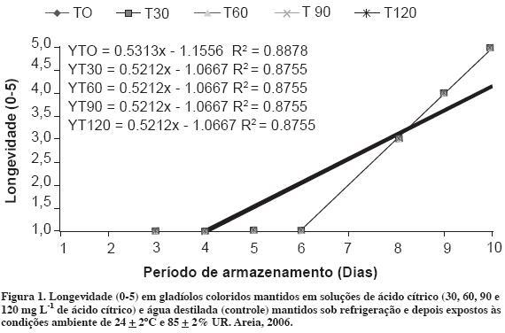
Observou-se que, no nono dia de armazenamento, as flores mantidas em soluçôes de ácido cítrico apresentavam abscisão ou morte de pétalas, com todas as flores apresentando pétalas murchas e início de secamento; entretanto, a partir do décimo dia de armazenamento as flores mantidas nestes tratamentos, inclusive o controle, tenderam a apresentar menor longevidade. Para estes tratamentos, no décimo dia de armazenamento, observou-se uma perda de mais de 50% de flores, tornando- as totalmente inaceitáveis para comercialização. Portanto, a utilização de ácido cítrico nas soluçôes de manutenção das hastes, não foram eficientes no prolongamento da longevidade e da qualidade floral. Os tratamentos utilizando soluçôes à base de ácido cítrico proporcionaram uma menor longevidade a gladíolos coloridos. Com isso as flores nutridas com soluçôes de ácido cítrico, apresentaram uma menor vida útil e uma floração menos prolongada. Quando comparadas com gladíolos mantidos somente em água destilada (controle), a longevidade aumentou, onde obteve o mesmo comportamento. Ácidos orgânicos também podem ser utilizados na solução de condicionamento, com o objetivo de reduzir o pH das soluçôes, pois pH ácido aumenta a durabilidade de flores. Segundo Dias-Tagliacozzo et al. (2005), o uso de 4% de sacarose juntamente com 200 mg L⁻¹ de ácido cítrico manteria ou prolongaria a qualidade floral de lírio (Lilium longiflorum), se caracterizando com um meio eficaz de manutenção da qualidade floral. Aparentemente, uma maior longevidade pode estar associada a um peso fresco constante e um aumento no peso seco. A interação da sacarose e do tiossulfato de prata também foi avaliada em flores de Gladiolus. Em flores de Gladiolus, o tratamento com sacarose estimulou a produção autocatalítica do etileno e o tiosulfato de prata aplicado isoladamente foi capaz de superar a deficiência de carboidratos na indução de abertura floral (Serek et al., 1994).
Verificou-se que as flores tratadas com soluçôes de ácido cítrico e controle (água destilada) (Figura 2) apresentavam, já a partir do sétimo dia de armazenamento, aparência não comercial, estando inaceitável a partir do oitavo dia de armazenamento. Observou-se ainda que até o sexto dia de armazenamento, as flores mantidas em soluçôes de ácido cítrico, apresentavam uma boa aparência comercial, no entanto, a partir daí começaram a apresentar índices de queda, já chegando no oitavo dia de armazenamento com aparência considerada ruim. Com isso o uso de soluçôes com ácido cítrico não foi eficiente na manutenção da boa aparência das flores. A senescência das folhas se manifestou através de uma seqüência de eventos ao longo do período de armazenamento: primeiro, ocorreu escurecimento das folhas; segundo, murchamento; terceiro, escurecimento da base da haste, seguido do amarelecimento e, quarto, terminando com a necrose foliar. Com o aumento do período de armazenamento ocorreu uma aceleração no aparecimento de danos nas folhas.
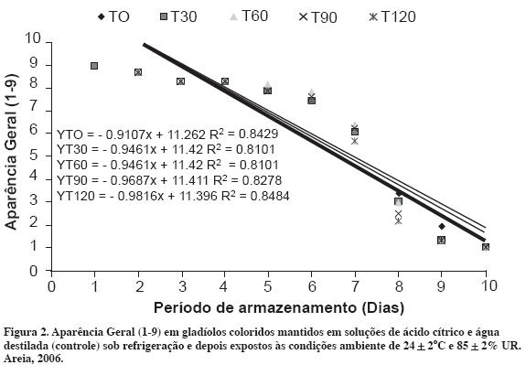
Trabalhando com rosas, Faragher e Mayak (1984) observaram que a senescência é muito mais lenta à baixa temperatura e sofre uma aceleração quando as flores são transferidas para temperatura ambiente. Estes autores sugeriram que o estímulo à produção de etileno após a transferência da refrigeração para temperatura ambiente pode ser efeito direto da exposição à baixa temperatura de armazenamento.
Verificou se que, a aparência geral se manteve acima do limite de aceitação comercial para gladíolos mantidos em soluçôes de ácido cítrico, com melhor aparência das flores em todos os tratamentos até o sexto dia de armazenamento. Observou-se ainda que o tratamento (controle) obteve nota 7 (sete) até o décimo dia de armazenamento, o que caracterizou uma muito boa aparência comercial, indicando que a imersão das hastes em água resulta em ampliação da vida útil, onde a partir daí começaram a ocorrer processos de redução da manutenção da qualidade floral, com conseqüente perda de seu valor comercial.
A solução contendo ácido cítrico reduziu significativamente a vida das flores. Observou-se ainda que as flores sem o uso de solução com ácido cítrico, tiveram um menor período de vida de vaso, sendo que as flores só feneceram após um período de dois dias de armazenamento. A análise da variância mostrou um efeito significativo, para todos os tratamentos, com relação às doses de ácido cítrico. O percurso da taxa de senescência de flores de gladíolos coloridos, apresentaram comportamento do tipo linear crescente, porém, com um efeito acentuado do período de armazenamento e consequentemente da dose aplicada, em que as hastes sem ácido cítrico permaneceram com o mesmo resultado.
A senescência das folhas (Figura 3) pôde ser representada por uma curva de resposta linear, na qual se observa que as hastes sem ácido cítrico apresentavam-se com o mesmo comportamento, e uma evolução muito rápida da senescência, pois com três dias de armazenamento todas as folhas já haviam perecido. Na de vida de vaso, observou-se que a senescência teve um comportamento semelhante tanto para flor como para folha, pois envelheceram praticamente num mesmo ritmo, à medida que as doses foram aumentadas.
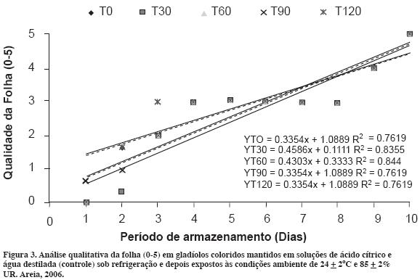
Ao avaliar os resultados obtidos para as flores aos 10 dias de vida de vaso (Figura 4), verificou-se que a evolução da senescência da flor pode ser representada por uma equação linear crescente, significando que a mesma evoluiu proporcionalmente com o aumento das doses de ácido cítrico, sendo que alguns tratamentos apresentaram a mesma linha de tendência (Figura 4). No entanto, todas as flores nessas soluçôes de ácido cítrico haviam encerrado sua vida de vaso até essa data. A senescência de folhas, entretanto, evoluiu de forma semelhante e pode ser representada por uma curva de resposta linear. Ficou evidente que o ácido cítrico promoveu a aceleração da senescência, tanto de flores como de folhas. Observa-se que a senescência das folhas se manifestou através de uma seqüência de eventos ao longo do tempo: primeiro ocorreu o murchamento, seguido do amarelecimento e terminando com a necrose foliar. O surgimento de tais sintomas nesses órgãos parecem estar ligados a temperatura de armazenamento, pois notou-se um efeito significativo do fator temperatura na velocidade de surgimento da senescência, para a maioria das soluçôes testadas. A temperatura de 10°C atrasou o surgimento de murcha, amarelecimento e necrose. Tais resultados podem ser explicados pelo fato de, sob menor temperatura, ter havido maior redução da mobilização de reservas e como conseqüência a ação de seus metabólitos.
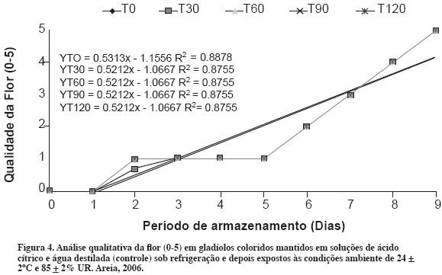
Entretanto, a cultivar de crisântemo 'Polaris' foi testada por Arriaga e Guerrero (1995) com várias soluçôes conservantes e a melhor foi a 200 mg L⁻¹ de citrato de 8-hidroxiquinolina (8HQC) + 75 mg ^{L-1} de ácido cítrico + 5% de sacarose, que prolongou a vida de vaso em 10 dias a mais que as mantidas em água. As deficiências de nutrição veiculadas pela solução conservante e intensidade luminosa, são capazes de suprimir os assimilados, podendo assim causar a aceleração dos processos de senescência das hastes florais com o aumento das doses de ácido cítrico. Portanto, a avaliação da senescência de gladíolos coloridos sob efeito do ácido cítrico merece maior atenção, especialmente outras investigaçôes comparativas com aplicaçôes em campo e pós-colheita para diversas cultivares, a fim de definir melhor um método de conservação e identificação de diferenças varietais com o uso de ácidos orgânicos. O uso de 30, 60, 90, e 120 mg L⁻¹ de ácido cítrico em soluçôes conservantes acelerou a senescência de flores e folhas de gladíolo de corte, diminuindo a vida de vaso.

CONCLUSÕES
De acordo com os resultados obtidos, concluise que os tratamentos com soluçôes de ácido cítrico proporcionaram maior manutenção da qualidade de hastes florais e folhas de gladíolo, por até dois dias de armazenamento quando sob refrigeração de 10°C com qualidade comercial, e conseqüente redução do seu valor comercial após esse período.
Conclui que o uso de soluçôes à base de ácido cítrico nas concentraçôes de 30, 60, 90, e 120 mg L⁻¹, para a conservação de hastes florais e folhas de gladíolo, não é recomendável, pois prejudicam a sua qualidade durante a conservação em temperatura ambiente.
AGRADECIMENTOS
Os autores agradecem à universidade Federal da Paraíba pela disponibilidade de infra-estrutura para a realização do trabalho, à CAPES pelo auxílio financeiro e ao município de Gravatá pelas flores cedidas.
BIBLIOGRAFÍA
1. Arriaga, N. R. M.; Guerrero, J. E. 1995. Effect of preservative solutions on the vaselife of cut flowers of chrysanthemun “Polaris” under two environmental conditions. Efecto de diferentes soliciones preservativas em la vida de florero de tallos florales de “Polaris” bajo dos condiones ambientales. Rev Chapin Hort 3(1): 103-107.
2. Dias-Tagliacozzo, G. M.; Gonçalves, C.; Castro C. E. F. 2005. Manutenção da qualidade pós-colheita de lírio. Rev Bras Hort Orn 11: 29-34.
3. Faragher, J. D.; Mayak, S. 1984. Physiological responses of cut rose flowers to exposure to low temperature: change in membrane permeability and ethylene production. J Exper Bot 35(156): 956-974.
4. Gonzaga, A. R.; Moreira, L. A.; Lonardoni, F.; Faria, R. T. 2001. Longevidade pós-colheita de inflorescências de girassol afetada por nitrato de prata e sacarose. Rev Bras Hort Orn 7(1): 73-77.
5. Han, S. S. Sugar and acidity in preservative solutions for field-grown cut flowers. Disponível em:http://www.umass. edu/umext/programs/agro/floriculture/ floral_facts/presvcut.html. Acesso em: 20 dez. 2002
6. Hardenburg, R. E.; Watada, A. E.; Wang, C. Y. 1988. Almacenamiento commercial de frutas, legumes y existencias de floriesterias y viveros. Costa Rica: IICA, 91-121.
7. Kays, S. J. 1991. Postharvest physiology of perishable plant products. New York: An Avi Book, 532p.
8. McConchie, R. Postharvest care of cut-flowers. Disponível em: http://www.sydneyflower.com.au/Flower/lores/postharvest.htm. Acesso em: 20 dez. 2002.
9. Moraes, P. J.; Cecon, P. R; Finger, F. L; Barbosa, J. G.; Alvares, V. S. 1999. Efeito da refrigeração e do condicionamento em sacarose sobre a longevidade de inflorescências de Strelitzia reginae Ait. Rev Bras Hort Orn 5 (2): 151-156.
10. Nowak, J.; Goszczynska, D.; Rudnicki, R.M. 1992. Storage of cut flowers and ornamental plants: present status and future prospects. Post News Infor 2: 255- 260.
11. Nowak, J. ; Rudnicki, R. M. 1990. Postharvest handling and storage of cut flowers, florist greens and potted plant. Portland: Timber Press. 210 p.
12. Paiva, P, D. O. 1999. Cultura do gladíolo. Lavras: UFLA – Departamento de Agricultura. 12 p.
13. Serek, M.; Jones, R. B.; Reid, M. S. 1994. Role of ethylene in opening and senescence of Gladiolus sp. flowers. J Am Soc Hort Sci 119: 1014-1019.
14. Tagliacozzo, G. M; Castro, C. E. F. 2002. Fisiologia da póscolheita de espécies ornamentais. p 359-382. In: Wachowicz, C.M.; Carvalho, R.I.N. (eds). Fisiologia vegetal: produção e pós-colheita. Curitiba: Champagnat. (Coleção Agrárias).
15. Tombolato, A. F. C.; Takebayashi, S. S. G.; Tamada, E. T.; Feitosa, C. T. 1998.Violeta-africana (Saintpaulia ionantha Wendl.). In: Tombolato, A. F. C.; Costa, A. M (eds). Micropropagação de plantas ornamentais. Campinas: Instituto Agronômico, 72 p. (Boletim Técnico 174).

